LEMBAR ANGKET CHEMOPHOBIA
Nama :
Semester :
Jurusan :

PETUNJUK PENGISIAN
- Tulislah nama, semester dan jurusan pada lembar jawab.
- Bacalah pernyataan dengan cermat.
- Jawablah setiap pernyataan dengan memilih salah satu jawaban yang tersedia sebagai berikut:
SS : Sangat Setuju
ST : Setuju
RG : Ragu
TS : Tidak Setuju
STS : Sangat Tidak Setuju
- Berilah tanda ceklis ( ) pada kolom yang sesuai dengan kondisimu.
Bila hendak mengubah jawaban berilah tanda sama dengan (=) pada jawaban yang tidak sesuai dan berilah tanda ceklis () pada kolom skor yang sesuai dengan kondisi kamu.
NO | Pertanyaan | Jawaban
NO | Pertanyaan | SS | ST | RG | TS | STS
1 | Saya ingin hidup di dunia yang tidak ada zat kimia
2 | Zat kimia membuat saya takut |  | =

- Dalam angket ini tidak ada jawaban yang benar dan salah, sehingga tidak ada jawaban yang salah. Semua jawaban benar jika kamu menjawab jujur sesuai dengan kondisi sebenarnya.
- Teliti kembali jawaban kamu jangan sampai ada pernyataan yang terlewatkan.
Pertanyaan
NO | Pertanyaan | Jawaban
NO | Pertanyaan | SS | ST | RG | TS | STS
1 | Saya ingin hidup di dunia yang tidak ada bahan kimia
2 | Bahan kimia membuat saya takut
3 | Di dunia yang tidak ada bahan kimia, tidak akan ada kerusakan lingkungan
4 | Saya melakukan semua yang saya bisa untuk menghindari kontak dengan bahan kimia dalam kehidupan sehari-hari
5 | Saya ingin semua bahan kimia tidak berisiko (tidak berbahaya)
6 | Saya takut dengan bahan kimia yang namanya tidak bisa/rumit untuk saya ucapkan
7 | Industri kimia bertanggung jawab atas sebagian besar orang yang menderita penyakit kanker

SOAL LITERASI SAINS
KIMIA
Nama :
Semester :
Jurusan :

PETUNJUK PENGERJAAN SOAL
- Tulislah nama, semester dan jurusan pada lembar jawab.
- Soal berupa uraian berjumlah 1..
- Kerjakan terlebih dahulu soal yang menurut anda mudah.
- Waktu pengerjaan 120 menit
- Berdoalah terlebih dahulu sebelum mengerjakan.
Efek Rumah Kaca : Fakta atau Fiksi
Makhluk hidup memerlukan energi untuk kelangsungan hidupnya. Energi yang menopang kehidupan di bumi berasal dari matahari, yang memancarkan energi ke dalam ruang angkasa karena sangat panas. Sebagian kecil dari energi ini mencapai bumi. Atmosfer bumi bertindak sebagai selimut pelindung diatas permukaan planet mencegah suhu yang bervariasi yang akan terjadi di dunia tanpa udara. Sebagian besar energi radiasi yang berasal dari matahari menembus atmosfer bumi. Bumi menyerap sebagian energi ini, dan sebagian besar dipantulkan kembali dari permukaan bumi. Sebagian dari pantulan energi ini diserap atmosfer. Sebagai akibatnya, suhu rata-rata diatas permukaan bumi lebih tinggi daripada jika tidak atmosfer. Atmosfer bumi mempunyai efek yang sama dengan rumah kaca, sehingga muncul istilah efek rumah kaca.
Efek rumah kaca menjadi sering dibicarakan selama abad kedua puluh. Fakta menunjukkan bahwa suhu rata-rata atmosfer bumi telah naik. Dalam berbagai surat kabar dan majalah, karbondioksida (CO₂) seringkali disebut sebagai penyebab utama kenaikan suhu pada abad kedua puluh. Seorang peserta didik bernama Nana tertarik akan hubungan yang mungkin antara suhu rata-rata atmosfer bumi dan emisi karbon dioksida di bumi. Di perpustakaan ia menjumpai grafik berikut!
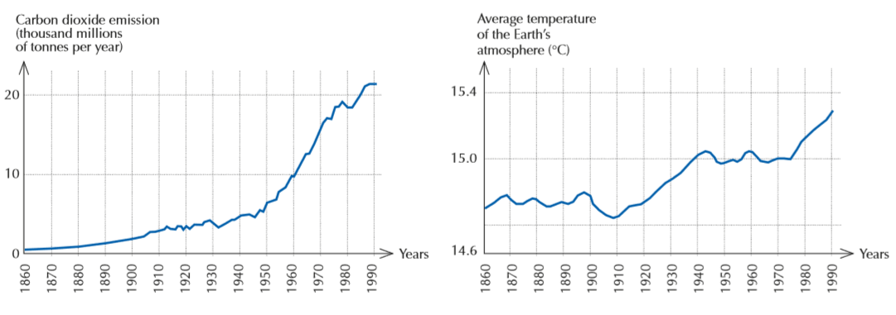
Berdasarkan dua grafik di atas Nana menyimpulkan bahwa sudah pasti kenaikan suhu rata-rata dari atmosfer bumi disebabkan oleh kenaikan emisi karbon dioksida. Mengacu pada peningkatan keduanya (secara rata-rata), baik suhu rata-rata maupun emisi karbondioksida.
- Apa yang ditunjukkan oleh grafik yang mendukung kesimpulan Nana?
- Siswa lain, Miko, tidak setuju dengan kesimpulan Nana. Ia membandingkan kedua grafik itu dan mengatakan bahwa beberapa bagian dari kedua grafik tersebut tidak mendukung kesimpulan Nana. Berikan sebuah contoh bagian grafik yang tidak mendukung kesimpulan Nana. Jelaskan jawabanmu!
- Nana tetap bertahan pada kesimpulannya bahwa kenaikan suhu rata-rata atmosfer bumi disebabkan oleh peningkatan emisi karbon dioksida. Tetapi Lisa berpendapat bahwa kesimpulan itu terlalu cepat. Ia mengatakan: “Sebelum menerima kesimpulan ini kamu harus yakin bahwa faktor-faktor lain yang dapat mempengaruhi efek rumah kaca tetap konstan.”Sebutkan satu faktor yang dimaksud oleh Lisa!
HUJAN ASAM
Di bawah ini adalah foto dari patung-patung yang disebut Caryatids yang dibangun di atas Acropolis di Athena lebih dari 2500 tahun lalu. Patung-patung ini terbuat dari sejenis batuan yang disebut marmer. Marmer tersusun dari kalsium karbonat. Pada tahun 1980, patung-patung yang asli dipindahkan ke dalam museum Acropolis dan diganti oleh replikanya. Patung-patung aslinya rusak termakan hujan asam

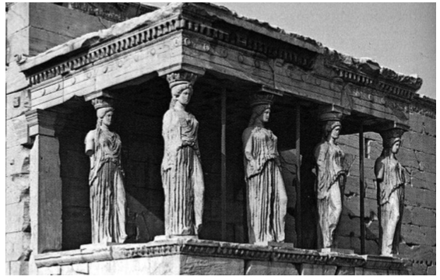

Hujan normal sedikit bersifat asam karena telah menyerap gas karbon dioksida dari udara. Hujan asam bersifat lebih asam daripada hujan normal karena selain menyerap karbon dioksida, juga gas-gas lain seperti sulfur oksida dan nitrogen oksida.
- Dari manakah datangnya sulfur oksida dan nitrogen oksida ini?
Dampak dari hujan asam terhadap marmer dapat dicontohkan dengan cara meletakkan kepingan marmer di dalam asam cuka semalaman. Cuka dan hujan asam memiliki tingkat keasaman yang kira-kira sama. Ketika kepingan marmer diletakkan di dalam asam cuka, terbentuk gelembung gas. Massa dari kepingan marmer kering dapat ditentukan sebelum dan setelah percobaan.
- Siswa yang melakukan percobaan di atas juga meletakkan kepingan marmer ke dalam air suling semalaman. Jelaskan alasan siswa itu memasukkan langkah ini di dalam percobaannya

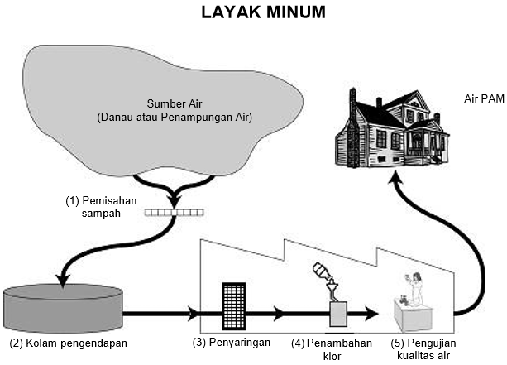
Gambar di atas menunjukkan cara air yang dipasok ke rumah-rumah di kota dibuat layak minum.
- Pada proses penjernihan tahap ke empat, ditambahkan klor ke dalam air. Mengapa klor ditambahkan ke dalam air?
MALARIA
Malaria menyebabkan kematian lebih dari satu juta orang setiap tahun. Saat ini usaha untuk melawan penyakit malaria sedang dalam kondisi krisis. Nyamuk menularkan malaria dari satu orang ke orang lainnya. Nyamuk pembawa malaria rupanya telah tahan (resisten) terhadap pestisida. Oleh karena itu, obat-obat untuk melawan parasit malaria menjadi berkurang dan kurang efektif.
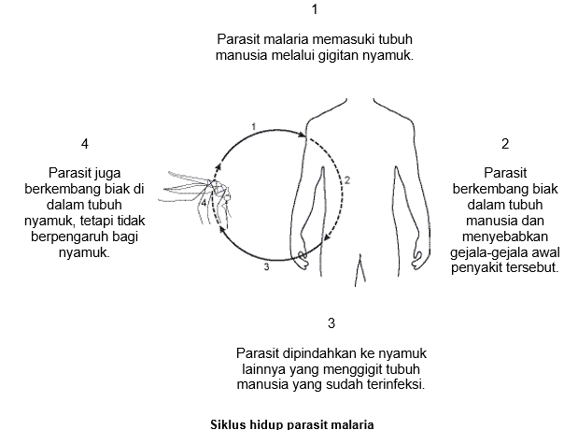
- Tiga metode untuk mencegah penyebaran malaria diberikan di bawah ini. Manakah stadium (1, 2, 3, dan 4) dalam siklus hidup malaria yang secara langsung dipengaruhi oleh setiap metode? Pilihlah stadium (satu atau lebih) yang sesuai untuk setiap metode (lebih dari satu stadium mungkin dipengaruhi oleh satu metode).
Metode untuk mencegah penyebaran malaria | Stadium dalam siklus hidup parasit yang dipengaruhi
7a. Tidur menggunakan kelambu nyamuk | - 2 3 4
7b. Meminum obat untuk melawan malaria | - 2 3 4
7c. Menggunakan pestisida untuk membunuh nyamuk. | 1 2 3 4

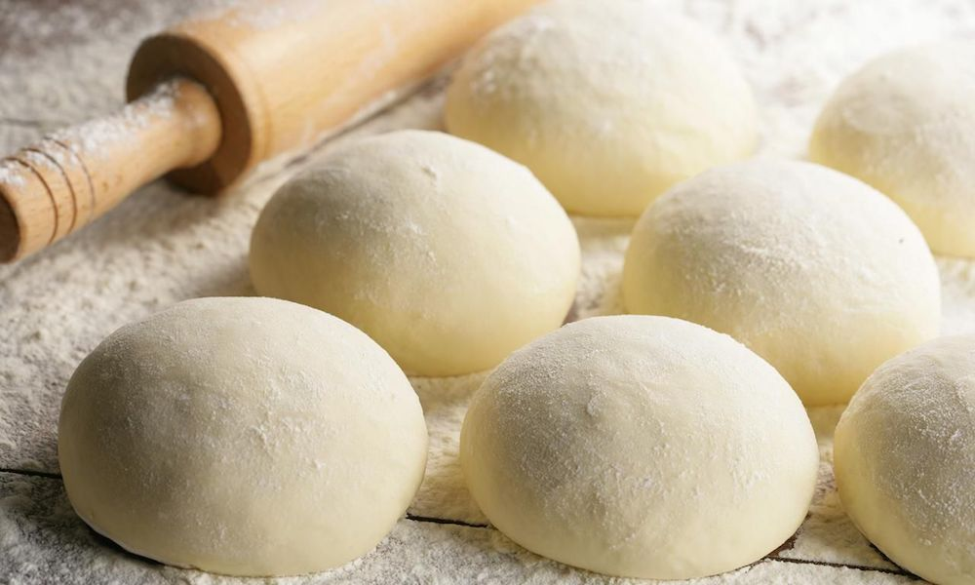
Untuk membuat adonan roti, juru masak mencampur tepung, air, garam, dan ragi. Setelah dicampur, adonan disimpan di dalam wadah selama beberapa jam agar proses fermentasi berlangsung. Selama fermentasi, terjadi perubahan kimia di dalam adonan tersebut: ragi (jamur bersel tunggal) akan mengubah pati (zat tepung) dan gula yang ada di dalam tepung menjadi karbon dioksida dan alkohol
- Fermentasi menyebabkan adonan mengembang. Mengapa adonan tersebut mengembang?
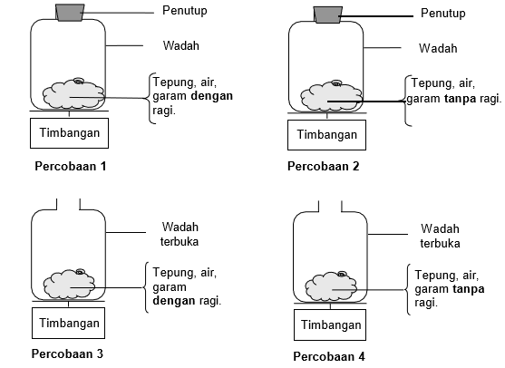
- Beberapa jam setelah mencampur adonan, juru masak menimbang dan mengamati bahwa massa adonan tersebut telah berkurang. Pada awalnya, massa adonan adalah sama pada masing-masing dari keempat percobaan yang ditunjukkan di bawah ini. Manakah dua percobaan yang harus dibandingkan oleh juru masak untuk menguji bahwa ragi adalah penyebab berkurangnya massa adonan tersebut?
MEROKOK TEMBAKAU
Tembakau dihisap melalui rokok, cerutu, dan pipa. Penelitian menunjukkan bahwa penyakit-penyakit yang disebabkan oleh tembakau membunuh hampir 13.500 orang setiap hari di dunia. Diramalkan bahwa pada tahun 2020 penyakit-penyakit yang disebabkan oleh tembakau akan mencapai jumlah 12% dari semua kematian secara global. Asap tembakau mengandung banyak zat berbahaya. Zat-zat yang paling berbahaya adalah tar, nikotin, dan karbon monoksida.
Beberapa orang menggunakan plester nikotin untuk membantu mereka berhenti merokok. Plester dilekatkan pada kulit dan akan melepaskan nikotin ke dalam darah. Hal ini membantu untuk menghilangkan gejala-gejala ketagihan dan keadaan tidak enak pada orang yang berhenti merokok
- Bronkhitis
- HIV/AIDS
- Penyakit Jantung
- Cacar air
- Merokok meningkatkan risiko terkena kanker paru-paru dan beberapa penyakit lainnya. Apakah risiko terkena penyakit bertambah dengan merokok (berdasarkan pilihan di atas, boleh pilih lebih dari 1)?
- Menaikkan harga rokok.
- Memproduksi plester nikotin untuk membantu secara bertahap seseorang berhenti merokok.
- Larangan merokok di tempat umum.
- Penyediaan penyuluhan bagi orang-orang yang mencoba berhenti merokok.
- Menemukan satu tablet bebas nikotin yang dapat membantu seseorang berhenti merokok.
- Berbagai macam metode digunakan untuk mempengaruhi orang agar berhenti merokok. Pilihlah cara-cara diatas yang berdasarkan pada teknologi (boleh pilih lebih dari 1) !
SARINGAN KNALPOT
Sebagian besar mobil-mobil modern dilengkapi dengan saringan knalpot, yaitu suatu alat yang membuat gas buang kendaraan menjadi kurang berbahaya terhadap manusia dan lingkungan. Sekitar 90% gas-gas berbahaya diubah menjadi gas yang kurang berbahaya. Di bawah ini adalah beberapa gas yang masuk ke dalam saringan dan cara gas-gas tersebut keluar dari saringan.
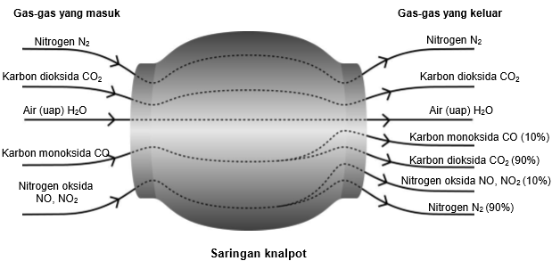
- Perubahan terjadi pada gas-gas di dalam saringan knalpot. Jelaskan hal yang terjadi dalam istilah atom dan molekul!
- Perhatikan gas-gas yang dilepaskan oleh saringan knalpot. Sebutkan satu masalah pada saringan knalpot yang para insinyur dan ilmuwan harus coba pecahkan untuk menghasilkan gas buang yang kurang berbahaya!

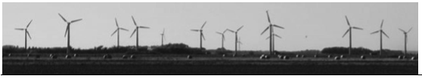
Pembangkit listrik tenaga angin secara luas dipandang sebagai salah satu sumber energi yang dapat menggantikan pembangkit listrik minyak bumi dan batu bara. Pada gambar berikut tampak sejumlah kincir angin dengan baling-baling yang berputar saat terkena angin. Putaran kincir angin diubah menjadi energi listrik oleh generator
- Jelaskan satu kelebihan dan satu kekurangan dari pembangkit listrik tenaga angin jika dibandingkan dengan pembangkit listrik tenaga bahan bakar fosil seperti minyak bumi dan batubara.!

